*Развитие эмоциональной сферы дошкольника*

Формирования  **эмоциональной стабильности ребенка** является одной из актуальных задач дошкольного образования. В процессе развития, воспитания и обучения дети получают достаточно большое количество информации, которую им необходимо усвоить. Активная умственная деятельность и сопутствующие ей эмоциональные переживания создают излишнее возбуждение в нервной системе, которое, накапливаясь, ведет к напряжению мышц тела. Умение расслабляться позволяет устранить беспокойство, возбуждение, скованность, восстанавливает силы, увеличивает запас энергии.

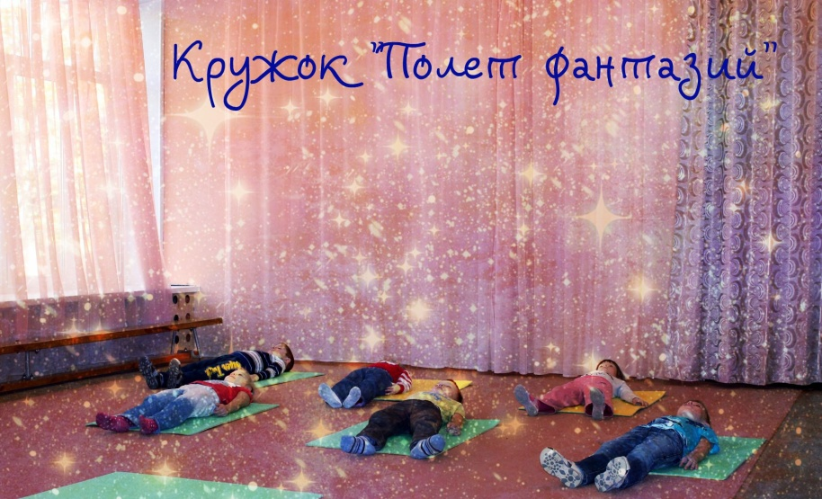В связи со значимостью данного вопроса была разработана программа, развивающая эмоциональную сферу ребенка «Полет фантазий» - это релаксационные занятия, которые являются одним из способов развивающих эмоциональную и волевую сферу Вашего ребенка. Техника релаксации стабилизирует психологические процессы ребенка и учит умению контролировать свое поведение.

Для усиления эффекта воздействия релаксации вводится элемент ароматерапии, который несет оздоровительную и профилактическую функцию от простудных заболеваний. Ароматерапия является не только полезной, но и воспринимается детьми как интересный процесс с возможностью не только пофантазировать и расслабиться, но и ощутить приятные ароматы в воздухе.

Каждое занятие делится на три этапа. На первом этапе дети изучают различные эмоции (радость, грусть, злость, удивление и т. д.), учатся правильно их выражать, а так же развивают умение их контролировать. На следующем этапе - релаксационное упражнение с сопровождением спокойной и приятной музыки подкрепленное текстом соответствующей теме занятия. Данное упражнения направлено на развитие таких познавательных процессов как внимание, воображение и восприятие. На завершающем этапе мы закрепляем полученные знания и умения с помощью обсуждения моментов занятия.

*В мире нет ничего прекрасней, чем гармоничное развитие Вашего чада!*